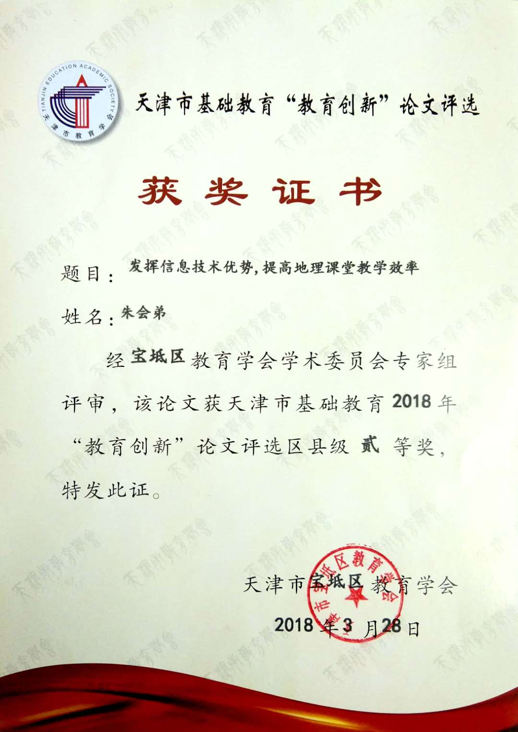

发挥信息技术优势，提高地理课堂教学效率

宝坻五中 朱会弟
以网络技术和多媒体技术为核心的信息技术，以其传输信息量大、准确性高、直观性好、处理速度快、交互对话和逻辑判断等优点，使教学由平面走向立体、静态变成动态、抽象化为具体，它突破了时间和空间、微观和宏观、历史和现实的限制，为课程资源提供有力的辅助作用。为我们的教学改革提供了一个崭新的舞台。将信息技术应用于地理课堂中,可以充分激发学生学习兴趣,拓展学生思维，有利于培养学生的自主学习能力，大大提高地理课堂教学效率。
一、创设情境，激发学生学习的兴趣
兴趣是最好的老师，是促进学生学习的兴奋剂，是学生获取知识的巨大内驱力。对于以地图作为载体的地理学科而言，信息技术技术具有得天独厚的优势：直观、形象、化静为动，创设出一个生动有趣的教学情境和一种喜闻乐见、生动活泼的学习氛围，从而吸引学生的注意力，提高学生的学习兴趣。教学实践表明：在课堂教学中，根据教材内容，创设教学情境，能激发起学生学习的兴趣和好奇心。比如，我在讲《民族》一节时，首先播放《五十六个民族是一家》这首歌曲，同学们在欣赏歌曲的同时观察歌曲中出现的画面，当学生看到画面中身着不同民族服饰少数民族兄弟欢聚一堂祝福祖国时，不禁发出疑问：他们生活在什么地方？他们有哪些生活习俗和文化传统呢？为什么说少数民族与我们汉族是一家......这样，激起学生的好奇心，促使学生带着疑问，有兴趣去主动的学习这一节内容。
再如，我在准备《中国的气温的分布》一节时，我利用信息技术制作动画情境：图片1、生活在海口的小明在寒假期间，与父母坐火车到哈尔滨外婆家，沿途中逐渐添加衣服，从夏装变成冬装。图片2、放暑假了，小明再次乘火车去外婆家，途中衣物始终没有增减。通过场景对比学生产生疑问，非常想知道原因，这样学生的学习兴趣已调动起来。会收到理想的教学效果。
创设教学情境，能发起学生求知的欲望和自主学习的兴趣，教师在选用材料上，切记不可把“兴趣”停留在材料表面，否则就会成为娱乐性的游戏，这是得不偿失的。
二、优化地图教学手段，提高课堂教学效果
地图是记录和传递地理信息的工具，也是地理学科独有的一种语言，地图与地理教学始终相伴，地图教师教学中最广泛最实用的教学工具。传统教学中常用挂画，内容是静态的、无声的,给学生的印象是孤立的,缺乏联系的。教师单方面的传授知识，缺乏互动,极大的限制了学生自由发展的空间。运用信息技术辅助教学，提供的教学信息不受时间与空间限制，客观与宏观限制，且将学习内容生动地展现在学生面前，图文并茂，令学生开阔眼界。加大了课堂密度,给学生独立自由发展的空间，有利于突破地理教学中的难点。例如：我在讲《地球的公转》一节时，这一节内容比较抽象难懂，如果单从课本文字上看，学生根本不能理解。可以通过利用信息技术制作FLASH模拟动画，使静止图成为动态图，让学生从中观察到地球公转的整个变化过程，从而能更好地理解地球公转的方向、四个重要节气与太阳的运动关系。
在教学过程中，教师要结合教材内容，辅之以鲜活、生动的多媒体技术，将声音、图像等融为一体，将所学内容化静态为动态，化远为近，超越时空界限，模拟再现我们所需的情景，使抽象知识具体化，深奥的道理形象化。教师在讲授“地球板块运动”内容时，借助信息技术将《六大版板块示意图》制作成动画效果，再现地球板块的挤压、碰撞和张裂宏伟壮观场景。高山的隆起、海洋和陆地分布的形成，在生动的画面中一览无疑，学生寻找喜马拉雅山脉不断升高、地中海的缩小的原因就变得容易了。
三、实现知识之间的融合，为学生搭建自主学生的平台。
运用信息技术技术的应用可以充分发挥网上资源的优势, 实现了知识之间的融合,使地理教学课堂达到“锦上添花”的教学效果。如：在八年级地理《交通运输》一节中，中国铁路交通运输网的分布及命名是学生难已掌握的内容，教师可以利用信息技术，让学生选择两种不同颜色的笔在《中国行政政区图中》分别描绘“三横五纵”铁路线，并结合《中国行政政区图中》分析铁路命名方式
。这样对我国行政区的简称和行政中心进行了复习巩固又加深对我国铁路名称的由来理解。学生在自主探究活动中，体验到所经历的学习过程的成败，同时也享受到了成功喜悦，培养了学生自主学习的能力。
四、拓宽学生知识面，从课本走入生活。
在“地理课程标准”中，第一个理念就是“学习对生活有用的地理”。这就要以学生的日常生活为“切入点”，提供与其生活密切相关的地理知识。教材本身编排的内容可能激发不了学生的学习热情。这就需要我们有更高的智慧，从生活着手，从最近发生的事情或者新闻事件着手，学习生活中的地理和对生活有用的地理。
运用信息技术辅助教学，传播知识新颖、快捷、全面，它提供的教学信息不受时间与空间限制，客观与宏观限制，且将学习内容生动地展现在学生面前，图文并茂，令学生开阔眼界。如：在学习《青藏高原》一课时，借助信息技术，放映“挣扎中的高原精灵”这组图片，让学生了解藏羚羊面临的困境，引发学生认识地球上不仅有“万物之灵长”人类生存，同时还需要其他动物生存下去，我们这个世界才是多姿多彩的。我们一定要关注生命，尊重生命，热爱生命。然后继续放映另一组图片：青藏铁路建设者们是如何构建绿色通道，保护西藏地区野生动物；又将野生植物移植等。这样学生看后不仅受到了思想教育，也从中学到了一些新的知识，增加了地理课与其他学科之间的联系，从而在以后的生活中要从点滴之外做起，将知识拓展到生活的细节中。
五、培养学生的思维能力，养成良好习惯。
恩格斯说“思维是地球上最美丽的花朵”。地理是一门综合性很强的科学，由于受应试教育的影响，课堂师生缺乏真正的平等，学生不敢质疑，缺乏课堂活力，这样严重阻碍了学生思维的发展。现在信息技术自身的无穷魅力，极大地激发了学生的想象力和创造力。能为学生创设了一个多向思维的情境。因为它有声形并茂，生动有趣的特点，提出与新知有关的问题后往往在新知与学生的求知心理之间制造矛盾冲突，进而激发学生的强烈的求知欲望。学生在这种情境之中会积极思考，在活动中会主动参与操作。因此合理使用信息技术，给课堂注入活力，点燃了学生思维的火花，使之处在最佳状态下学习，培养了学生的敏捷思维。如在讲《黄河的治理与开发》一节课时，我们采用了电视中的一些素材，插入关于黄河源头出现冰川上移、源头多处断流，植被退化，河水污染导致鱼类大量死亡、北方频繁出现沙尘暴等画面。使学生有身临其境之感，学生不仅认识到我国生态环境总体恶化这一情况，增强了学生的忧患意识，提高了环保自觉性。让学生从录像画面中分析问题，从而使学生认识到课本上的东西并不是离自己很遥远，而是和自己息息相关，增强了学生的主人翁责任感。
信息技术与课程整合入应该体现一种新的教育思想，符合当今科学与课程发展的综合化趋势，符合信息化的时代要求，符合现代学生的发展和认知特点。在地理课堂中，利用现代信息技术辅助教学，改变传统的“黑板+粉笔”的教学模式，为教学活动冲破时间和空间的限制，形象具体、生动活泼地表现教学内容。既突破了教学中的重难点，锻炼了学生的思维能力。为实现教学最优化创造了条件，对于提高教学质量起到了半功倍的作用。

